Муниципальное бюджетное дошкольное образовательное учреждение
детский сад "Светлячок"
Смоленского района Смоленской области

Досуг посвященный Дню матери
на тему: «Самая любимая»
в средней группе

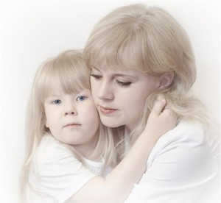

Составил: воспитатель
Ефременкова А.В.

Богородицкое 2018 год.
Цель: способствовать формированию детско - родительских отношений, пробуждению чувства уважения и любви к матери, созданию семейных традиций.
Задачи:
- Установление дружеских отношений между педагогами
группы родителями и детьми группы, развитие творческого
сотрудничества.
- Создание доброжелательной атмосферы эмоционального общения посредством включения детей и родителей в совместную деятельность.
- Формирование у детей артистических навыков через использование речевых средств выразительности.
- Воспитание коммуникативных, социально-нравственных качеств у детей.
- Создать праздничное настроение у детей и мам.

Предварительная работа: Беседа с детьми об истории происхождения праздника; Разучивание стихотворений ко дню матери; Изготовление с детьми подарков; Подготовка конкурсов, атрибутов, музыки.

Оборудование: 2 шарфа для конкурса «Узнай своего ребёнка»; Мягкая игрушка в форме сердца; «Губки» вырезанные из картона, обруч,

Ход мероприятия.
Ведущая: Здравствуйте, дорогие наши мамы! Сегодня мы собрались здесь по очень важному случаю — празднованию Дня Матери. Этот праздник появился недавно, но уже прочно вошел в нашу жизнь потому, что мама — самый необходимый и любимый человек в нашей жизни, и порадовать ее нам хочется всегда. Ну что ж сегодня праздник, а в праздник принято дарить подарки. Мы решили не отступать от этой замечательной традиции и в самом начале нашего праздника подарить мамам: Встречайте! Лучший подарок - это ваши дети!
(дети выходят по музыку)
Ведущая: «День матери» - праздник особый,
Зимы ожидает природа,
Отметим его в ноябре:
И слякоть ещё на дворе.
Но мы дорогим нашим мамам
Подарим весёлый концерт!
Тепла и улыбок желаем,
Огромный вам детский...
Дети: Привет!
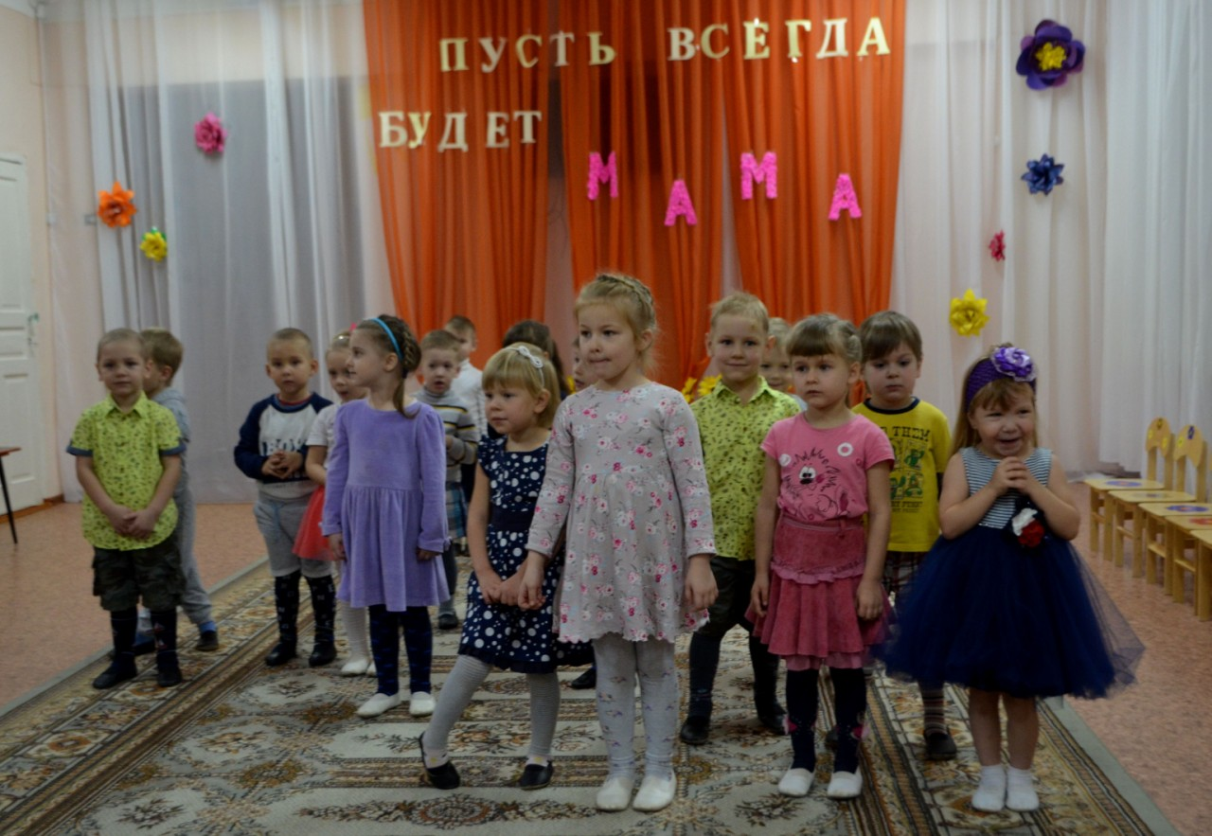
1 ребенок: Маму крепко поцелую,
Обниму её родную.
Очень я люблю её.
Мама солнышко моё.
2 ребенок: Мама мамочка, мамуля
Больше всех тебя люблю я.
Ты красавица моя, на тебя похожа я.
3 ребенок: Мамочка родная,
Я тебя люблю,
Я сорву цветочки,
Тебе их подарю.
Ведущая: Сегодня вас ожидают встречи с играми, конкурсами, стихами, а возможно и неожиданностями. А вот будет ли сегодня весело, зависит от нас всех, дорогие друзья. Я думаю, всем будет, интересно узнать, насколько хорошо мамы знают с детей.

- Игра-аттракцион «Узнай своего ребёнка»
(дети стоят в кругу, мама с завязанными глазами должна угадать своего ребёнка на ощупь)
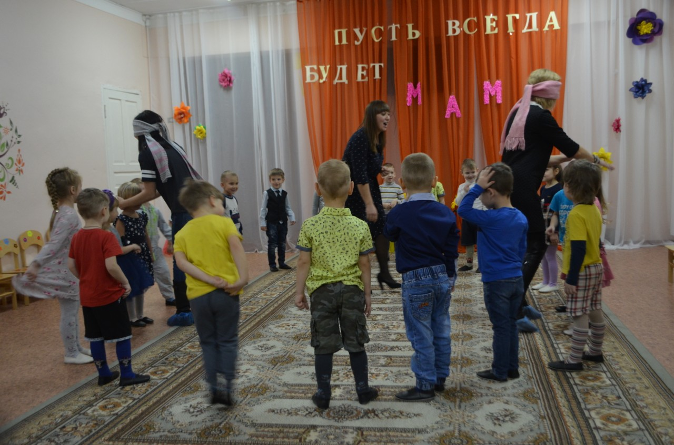

Ведущая: Мамочка у каждого ребенка самая добрая, самая любимая, самая красивая. Много у мамы праздничных нарядов, украшений. Отгадайте, ребята, загадки, о том, что любит ваша мама?
В ушках маминых сверкают,
Цветом радуги играют.
Серебрятся капли-крошки
Украшения… (сережки)
Чтобы быть красивой маме,
Нужно тушь взять и румяна.
И накрасить губы надо
Перламутровой… (помадой)
В банки, в тюбики разлит,
Как сметана он на вид.
Мамам нравится он всем.
Это ароматный… (крем)
Всех лохматых расчесать,
Кудри в косы заплетать,
Делать модную прическу
Помогает нам… (расческа)
Эти шарики на нити вы примерить не хотите ль?
На любые ваши вкусы в маминой шкатулке… (бусы)
Ведущая: Молодцы! Все загадки отгадали.
Дети что это? (нарисованное и вырезанное «сердце»). Сердце –это символ любви. Давайте теперь послушаем, как мамы любят своих деток.
2.Игра «передай сердце»
(Под музыку передаем «сердце» друг другу. У кого после окончания музыки, будет сердечко, тот скажет, как зовут его маму. А если сердечко окажется у мамы, то мама скажет какой ее ребенок)
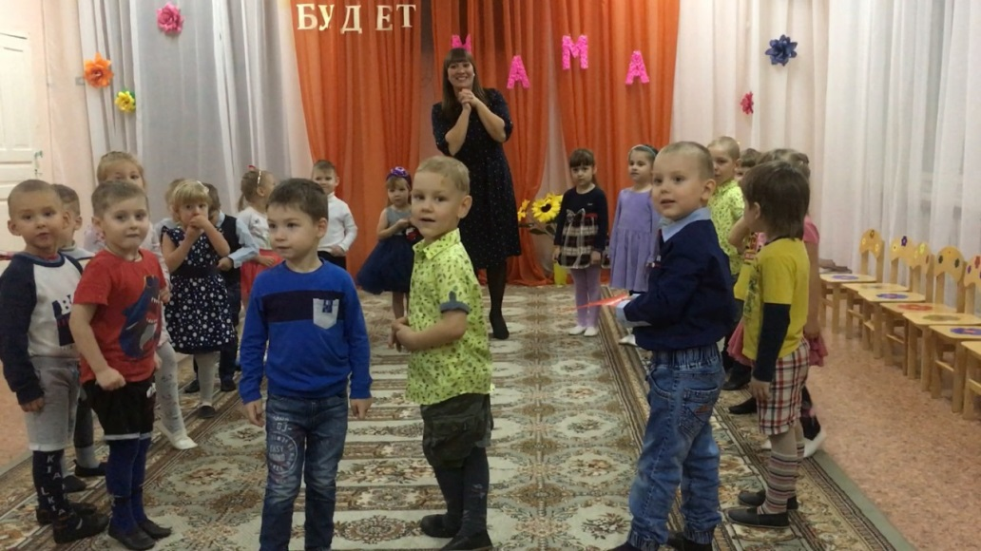
Ведущая: А сейчас мы отдохнем и для вас стихи прочтем.
4 ребёнок: Я сегодня утром встал,
С удивлением узнал,
Что у нашей мамы праздник.
Вот такой вот я проказник.
5 ребенок: Нарисую солнышко
Для мамочки моей,
Светит пусть в окошечко –
Ей будет веселей.
6 ребёнок: Слово мама – дорогое
Мамой нужно дорожить.
С её лаской и заботой
Легче нам на свете жить
7 ребёнок: Мы желаем нашим мамам
Никогда не унывать,
С каждым годом быть все краше
И поменьше нас ругать.
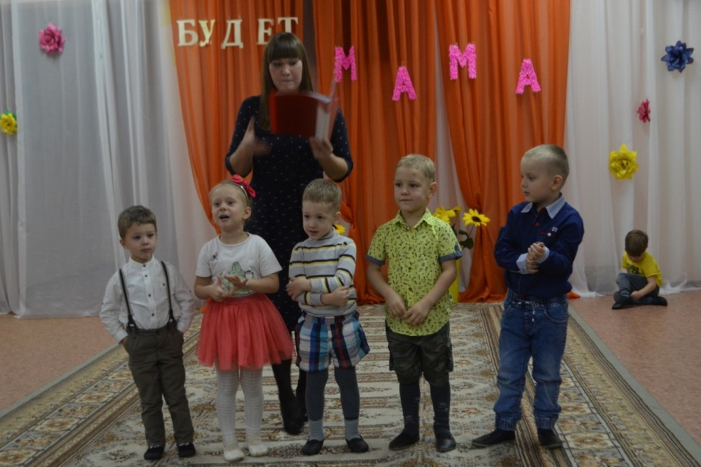
Ведущий: Молодцы! Для следующего конкурса приглашаются 5 мам, которые любят получать поцелуи. У нас есть целое море поцелуев.

- Игра «Кто больше подарит маме поцелуев»
(Дети подбегают к морю поцелуев и берут 1 поцелуйчик (губки из картона лежат в обруче) и несут его маме. Не забывайте при этом поцеловать свою мамочку в щечку).
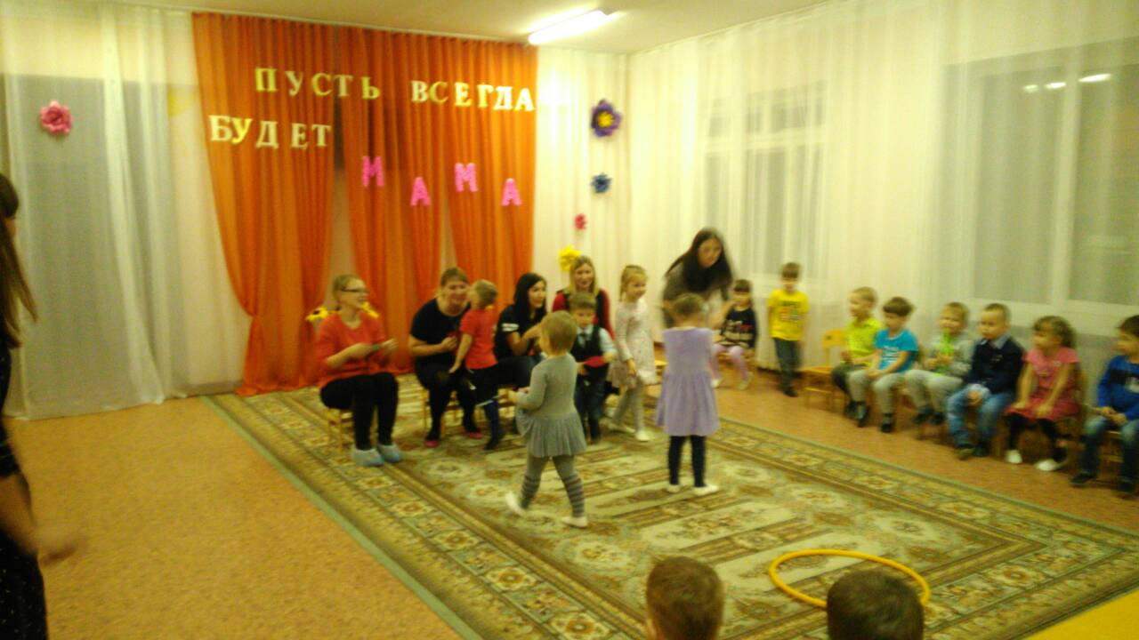
Ведущий: Дети, а давайте вместе расскажем стихотворение о маме
Мама — это небо! (руки вверх)
Мама — это свет! (фонарики)
Мама — это счастье! (руки к груди)
Мамы лучше нет! (качают головой)
Мама — это сказка! (пальчиком показывают «класс»)
Мама — это смех! (улыбка)
Мама — это ласка! (гладят по голове)
Мамы любят всех! (обнять)

Ведущий: А какой подарок маме мы подарим в этот день?
Есть для этого немало фантастических идей!
Ведь сюрприз готовить маме – это очень интересно.
И цветочек на открытке будет выглядеть чудесно!
(вручение открыток мамам)
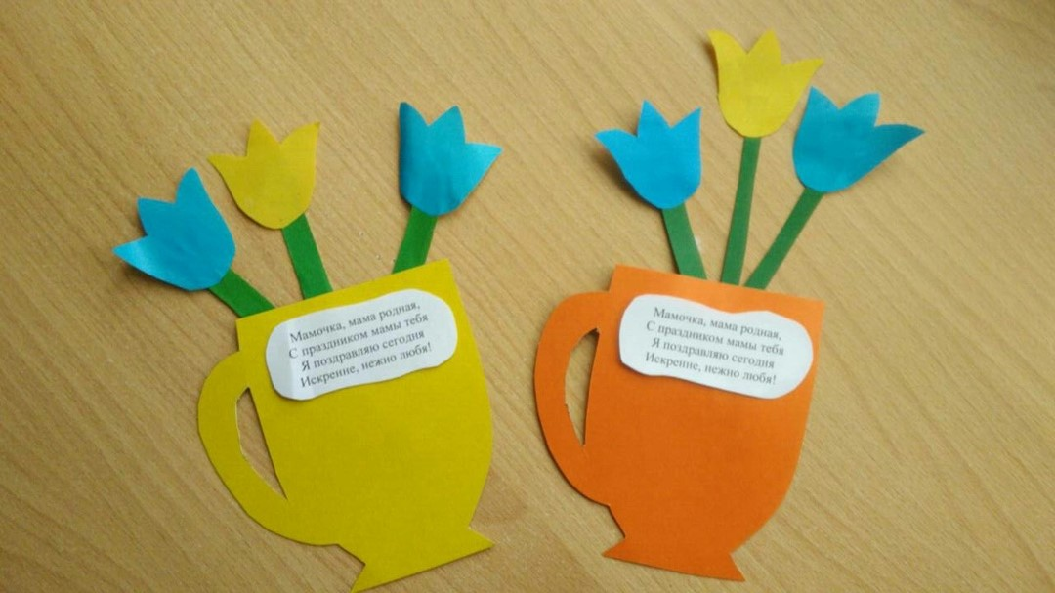
Ведущий: Наш вечер подошел к концу. Я благодарю всех за доставленное удовольствие и праздничное настроение. Спасибо за ваше доброе сердце, за желание побыть рядом с детьми, подарить им душевное тепло. Мне очень приятно было видеть добрые и нежные улыбки мамочек, счастливые глаза детей.

